MINISTÉRIO DA AGRICULTURA E PECUÁRIA
Secretaria de Comércio e Relações Internacionais
Departamento de Negociações e Análises Comerciais
Coordenação-Geral de Estatística e Análise Comercial

NOTA BALANÇA DO AGRONEGÓCIO 2025 (JANEIRO)
As exportações de produtos do agronegócio foram de US$ 11,0 bilhões em janeiro de 2025, segundo maior valor de toda a série histórica iniciada em 1997 para os meses de janeiro. No entanto, o valor foi 5,3% inferior em relação às vendas externas do mesmo mês de janeiro de 2024, que foram de US$ 11,6 bilhões. A queda ocorreu em função, principalmente, da redução do índice de quantum das exportações, que caiu 10,1%.
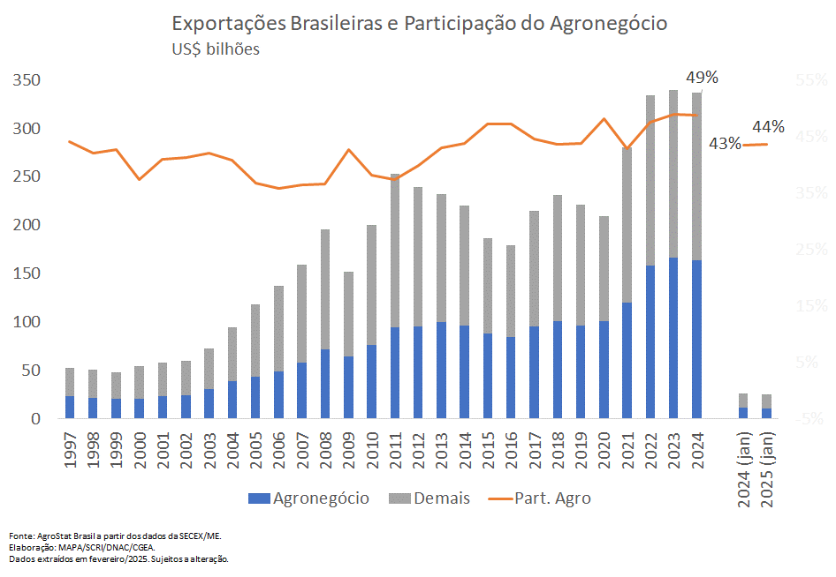
A análise das exportações de grãos, principalmente soja e milho, ajuda a explicar a redução do volume exportado neste mês de janeiro de 2025. Em conjunto, as vendas externas de soja e milho recuaram de 7,7 milhões de toneladas em janeiro de 2024 para 4,7 milhões de toneladas em janeiro de 2025. Ou seja, um volume cerca de três milhões de toneladas menor. Embora as estimativas de safra sejam recordes, com projeção de 322,25 milhões de toneladas de grãos a serem colhidas na safra 2024/2025 (+8,2%), houve atraso no plantio e, consequentemente, uma colheita mais tardia, fato que reduziu a oferta disponível de grãos para as exportações de janeiro. Também houve queda nas exportações de açúcar, que caíram 1,1 milhão de toneladas.
Por outro lado, houve elevação no índice de preço das exportações em 5,3%, compensando, em parte, a queda no volume exportado. Uma análise dos preços internacionais de diversas commodities agropecuárias releva aumento de preços de diversos produtos exportados pelo Brasil: café, celulose, carnes, suco de laranja, fumo, cacau, dentre outros.
As importações de produtos agropecuários passaram de US$ 1,7 bilhão em janeiro de 2024 para US$ 1,8 bilhão em janeiro de 2025 (+9,5%). Além das aquisições desses produtos, houve importações de inúmeros insumos necessários à produção agropecuária no Brasil: fertilizantes (US$ 931,3 milhões; +15,5%); defensivos (US$ 409,9 milhões; +11,4%).
Os principais setores exportadores do agronegócio foram: carnes (18,9% do valor exportado); produtos florestais (13,8%); café (13,2%); complexo soja (10,1%); complexo sucroalcooleiro (10,0%); e cereais, farinhas e preparações (9,1%). Estes seis setores exportaram um valor superior a um bilhão de dólares no mês de janeiro. A soma da participação relativa destes seis setores foi de 75,1%, uma porcentagem 7,2 pontos percentuais inferior à participação dos mesmos setores em janeiro de 2024. Pode-se dizer, desta forma, que houve uma desconcentração das exportações dentre os demais setores exportadores.
Todos os demais setores exportadores exportaram US$ 2,7 bilhões, cifra que significou um crescimento nas vendas externas de 32,5% na comparação com os US$ 2,1 bilhões exportados em janeiro de 2024. Dentre esses demais setores exportadores, os que tiveram maior crescimento em valor exportado foram: fibras e produtos têxteis (+ US$ 229,0 milhões; +45,1%); fumo e seus produtos (+ US$ 135,8 milhões; +44,3%); sucos (+ US$ 91,7 milhões; +31,9%); animais vivos (+ US$ 72,3 milhões; +243,25); produtos oleaginosos (exclui soja) (+ US$ 59,7 milhões; +101,7%).
Os dez principais produtos exportados pelo agronegócio brasileiro são apresentados no gráfico abaixo, eles responderam por 70% das vendas externas do setor.

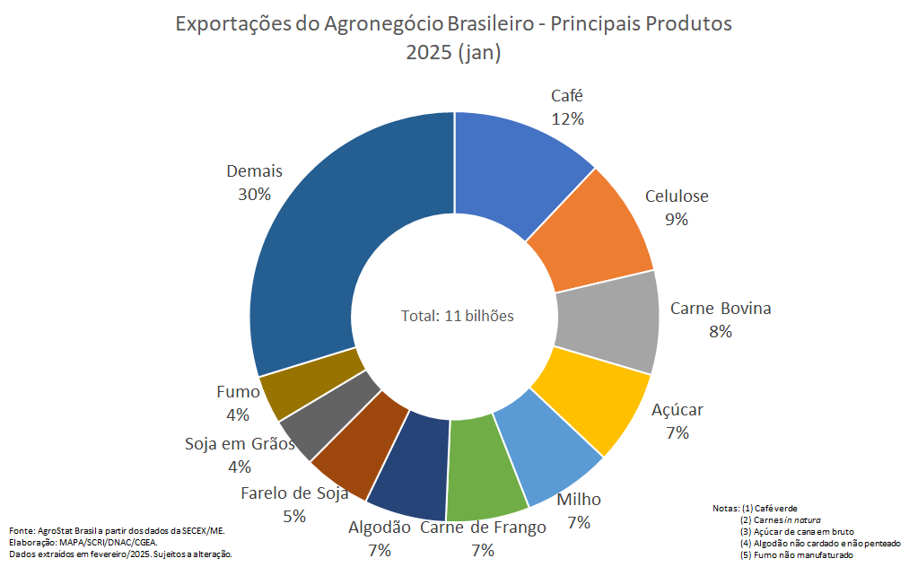

Principais recordes nos produtos exportados (janeiro 2025):

Recordes em valor e quantidade exportada:

- Café Verde – US$ 1,3 bilhão (+79,4%) e 245,3 mil toneladas (+9,5%). No caso do café verde, houve forte elevação das cotações internacionais do produto, que chegaram a 63,8% em dólar na comparação com o mês de janeiro de 2024, devido à problemas climáticos registrados, principalmente, no Brasil e no Vietnã. Não obstante a elevação dos preços, houve, também, expansão de 9,5% no volume exportado. Neste contexto, as exportações de café verde atingiram um valor recorde para os meses de janeiro, com US$ 1,3 bilhão (+79,4%), colocando o café novamente como o principal produto da pauta de exportação do agronegócio brasileiro. Os principais mercados importadores foram: União Europeia (US$ 621,0 milhões; +92,1%); Estados Unidos (US$ 190,0 milhões; +35,5%); Japão (US$ 68,3 milhões; +54,8%); e Turquia (US$ 54,2 milhões; +127,8%).

- Café Solúvel - US$ 115,9 milhões (+82,7%) e 9,8 mil toneladas. Ainda no setor cafeeiro, as exportações de café solúvel atingiram o valor recorde de US$ 115,9 milhões em janeiro de 2025, montante que significou um aumento de 82,7% no valor exportado. Deve-se registrar, também, que houve elevação dos preços médios de exportação do café solúvel em 38,9% na comparação entre janeiro de 2024 e 2025. Os principais mercados importadores do café solúvel brasileiro foram: Estados Unidos (US$ 20,9 milhões; +112,7%); União Europeia (US$ 16,7 milhões; +54,2%); Indonésia (US$ 7,7 milhões; +124,3%); Vietnã (US$ 7,6 milhões; +214,2%); Arábia Saudita (US$ 6,7 milhões; +296,7%).

- Celulose – US$ 1,0 bilhão (+44,1%) e 2,1 milhões de toneladas (+23,2%). A celulose foi outro produto que atingiu mais de US$ 1 bilhão em exportações, assim como o café verde, essa cifra foi obtida devido à elevação do volume exportado (+23,2%), que foi recorde, chegando a mais dois milhões de toneladas (2,1 milhões de toneladas), bem como, do aumento do preço médio de exportação (+17,0%). Dessa forma, as exportações de celulose atingiram o valor recorde de US$ 1,02 bilhão (+44,1%). Os países mais industrializados são os principais demandantes da celulose brasileira: China (US$ 524,3 milhões; +53,3%); União Europeia (US$ 229,1 milhões; +60,2%); Estados Unidos (US$ 93,3 milhões; -22,5%).

- Algodão não Cardado Nem Penteado – US$ 710,7 milhões (+47,5%) e 415,6 mil toneladas (+66,1%). Em 2023/2024 o Brasil colheu a maior safra de algodão em caroço da história, com 8,9 milhões de toneladas (+15,8%). Este aumento da safra possibilitou a elevação do excedente exportável e os volumes e valores recordes mencionados nesse mês de janeiro. Os principais mercados importadores foram: Paquistão (US$ 167,6 milhões; +1.713,9%); Vietnã (US$ 127,6 milhões; +115,7%); China (US$ 121,9; -59,0%); Bangladesh (US$ 113,4 milhões; +96,7%); e Turquia (US$ 66,3 milhões; +263,0%);

- Carne Suína in Natura - US$ 215,6 milhões (+17,9%) e 87,9 mil toneladas (+4,9%). O crescimento de US$ 28,9 milhões das exportações de carne suína in natura para as Filipinas (US$ 36,6 milhões; +64,5%) e Japão (US$ 28,0 milhões; +107,4%) explica, em grande parte do recorde obtido nas vendas externas de carne suína in natura brasileira em janeiro de 2025. Além desses dois mercados, houve também robusta elevação das exportações para a Argentina, que adquiriu US$ 12,0 milhões dessa carne brasileira (+431,6%).

- Bovinos Vivos - US$ 91,0 milhões (+355,2%) e 41,7 mil toneladas (+355,2%): As exportações de bovinos vivos para a Turquia (US$ 24,0 milhões; não houve exportação ao país em janeiro/24), Marrocos (US$ 17,8 milhões; não houve exportação ao país em janeiro de 24) e Líbano (US$ 16,1 milhões; não houve exportação ao país em janeiro de 2024) explicam, em grande parte, o recorde de vendas externas de bovinos vivos de janeiro de 2025.

- Sementes de Oleaginosas (exclui soja) - US$ 68,61 milhões (+173,8%) e 82,6 mil toneladas (+160,2%). 70% dessas exportações foram de sementes de gergelim, que subiram de US$ 13,8 milhões em janeiro de 2024 para US$ 48,5 milhões em janeiro de 2025 (+250,6%). A Índia foi o principal mercado importador das sementes de gergelim brasileiras, com aquisições de US$ 21,3 milhões (+173,5%). Outra semente oleaginosa que se destacou pelas vendas externas foi a de nabo silvestre (ou colza), com US$ 18,6 milhões exportados (+80,3%). Os principais importadores dessa semente foram: Emirados Árabes Unidos (US$ 12,4 milhões; +20,1%) e União Europeia (US$ 6,1 milhões; não houve aquisições em janeiro de 2024).

- Óleo Essencial de Laranja - US$ 58,7 milhões (+19,5%) e 4,1 mil toneladas (+5,2%). O recorde das vendas externas de óleo essencial de laranja ocorreu em função da elevação das exportações à União Europeia. O bloco europeu aumentou as aquisições de US$ 5,0 milhões em janeiro de 2024 para US$ 31,8 milhões em janeiro de 2025 (+411,2%), ultrapassando os Estados Unidos como principal importador do produto brasileiro. Os norte-americanos importaram US$ 21,5 milhões do óleo em janeiro de 2025 (-44,3%). Em conjunto, o bloco europeu e os Estados Unidos foram responsáveis por mais de 90% das exportações brasileiras do produto.

- Sebo Bovino - US$ 40,3 milhões (+22,5%) e 40,5 mil toneladas (+32,3%). O Brasil exporta o sebo bovino como insumo para a produção do biodiesel nos Estados Unidos. Em janeiro de 2025, as aquisições norte-americanas de sebo bovino brasileiro foram de US$ 39,8 milhões (+29,5%) ou praticamente 99% do valor exportado pelo Brasil do produto.

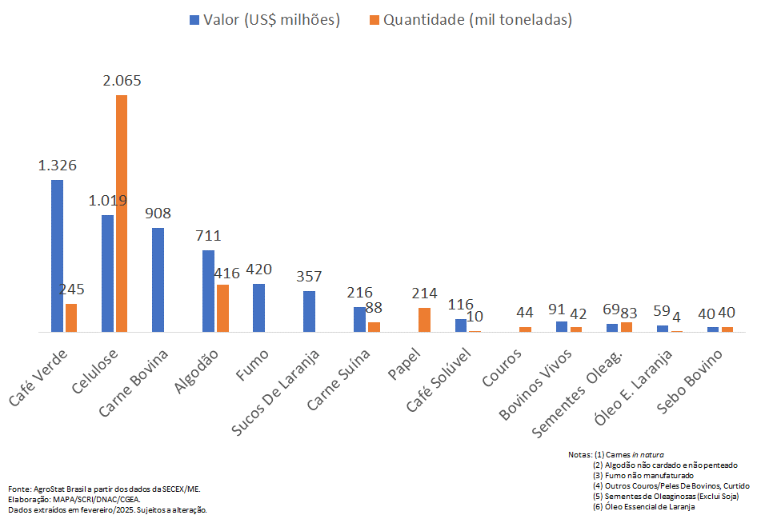

Destinos
Os quinze principais mercados de destino das exportações brasileiras do agronegócio representaram 73,6% do valor exportado pelo Brasil no mês de janeiro de 2025, ou seja, US$ 8,10 bilhões. A retração nas exportações resulta, principalmente, da redução nas vendas para China (-US$ 923,8 milhões); Tailândia (-US$ 151,3 milhões); Taiwan (-US$ 108,1 milhões); Emirados Árabes Unidos (-US$ 105,6 milhões) e Japão (-US$ 105,3 milhões). Por outro lado, os mercados que mais contribuíram para amenizar a queda nas vendas externas no período foram: União Europeia (+US$ 534,9 milhões); Paquistão (+US$ 166,3 milhões); Bangladesh (+US$ 150,66 milhões) e Turquia (+US$ 122,7 milhões).
Apesar da redução no valor exportado, a China foi o principal mercado de destino das exportações brasileiras do agronegócio em janeiro de 2025, somando US$ 2,05 bilhões. Na comparação com o mesmo mês do anterior houve queda de 31,1% e a participação foi de 18,6% (em janeiro/2024 a participação chinesa havia sido de 25,6%). A queda nas vendas de soja em grãos (-US$ 677,2 milhões); milho (-US$ 230,4 milhões); algodão não cardado e não penteado (-US$ 175,6 milhões) e açúcar de cana em bruto (-US$ 143,1 milhões) foi o que mais contribuiu para o resultado observado. Os principais produtos exportados para o mercado chinês foram: celulose (US$ 524,3 milhões e +53,3%); carne bovina in natura (US$ 448,9 milhões e +5,3%); soja em grãos (US$ 325,9 milhões e -67,5%); fumo não manufaturado (US$ 299,6 milhões e +36,7%) e algodão não cardado e nem penteado (US$ 121,9 milhões e -59,0%). Em conjunto, os cinco produtos mencionados foram responsáveis por 83,9% das vendas brasileiras de produtos do agronegócio para a China no período.
Em seguida destaca-se a União Europeia, para a qual foram destinados US$ 1,89 bilhão em produtos do agronegócio no mês de janeiro/2025, ou seja, 39,5% acima dos US$ 1,35 bilhão que haviam sido registrados em janeiro/2024. A expansão nas vendas de café verde influenciou nesse incremento, uma vez que houve crescimento de praticamente US$ 300 milhões nas exportações de café verde na comparação com o mesmo mês no ano prévio. Além do café verde, outros produtos que contribuíram para o crescimento foram: celulose (+US$ 86,1 milhões); carne bovina in natura (+US$ 33,5 milhões) e carne de frango in natura (+29,6 milhões). O bloco europeu registrou um market share de 17,2% no total das exportações do agronegócio brasileiro no mês, um aumento de cerca de 5 pontos percentuais em relação a janeiro de 24.
Os Estados Unidos ocuparam a terceira posição no rol de destinos das vendas externas do agronegócio brasileiro, com US$ 1,0 bilhão (+5,5%). A participação do mercado norte-americano foi de 9,3% e os produtos que se destacaram em termos de valor exportado foram: café verde (US$ 189,91 milhões, ou 18,6% do total exportado ao país); suco de laranja (US$ 156,8 milhões, ou 15,3% do total exportado ao país); celulose (US$ 93,3 milhões, ou 9,1% do total exportado ao país); carne bovina in natura (US$ 83,9 milhões, ou 8,2% do total exportado ao país) e sebo bovino (US$ 39,8 milhões, ou 3,9% do total exportado ao país).
As exportações do agronegócio para o Vietnã alcançaram a cifra de US$ 409,7 milhões em janeiro de 2025, representando um market share de 3,7% do total. Em relação ao mesmo mês em 2024, houve redução de 9,6% nas vendas ao mercado, decorrentes principalmente da queda nas vendas de soja em grãos (- US$ 97,1 milhões); trigo (- US$ 35,2 milhões) e milho (-US$ 32,3 milhões), a despeito do crescimento de outros produtos, como algodão não cardado e não penteado (+US$ 68,5 milhões); farelo de soja (+US$ 15,8 milhões) e café verde (+US$ 11,9 milhões).
Bangladesh foi responsável por 3,0% das exportações de produtos agropecuários brasileiros, tendo somado US$ 327,7 milhões no primeiro mês de 2025 (+85,1%). Esse montante representa um incremento de US$ 150,7 milhões em termos absolutos na comparação com janeiro de 2025, ou 85,1% acima do que havia sido observado. Os principais itens que contribuíram para esse resultado foram: algodão não cardado nem penteado (+US$ 55,8 milhões); açúcar de cana em bruto (+US$ 54,2 milhões) e milho (+US$ 45,3 milhões).

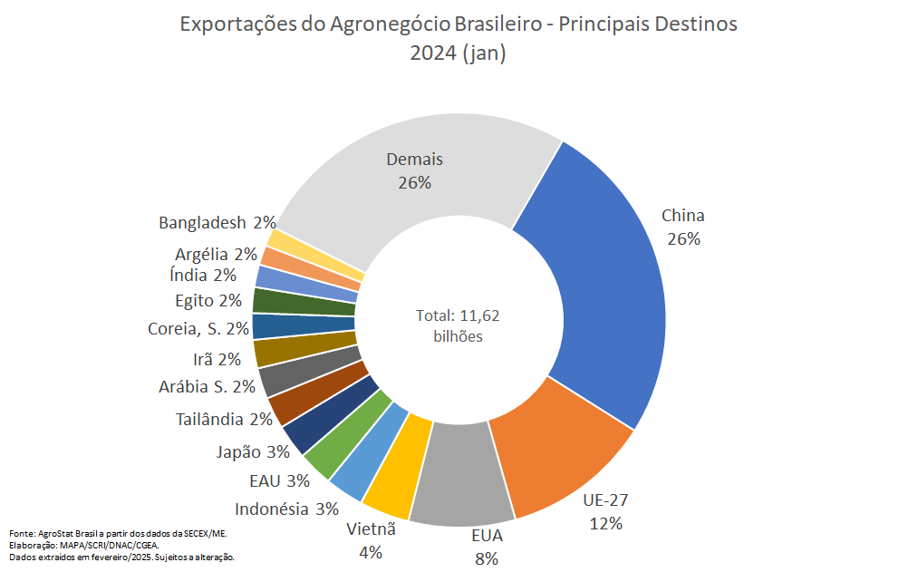

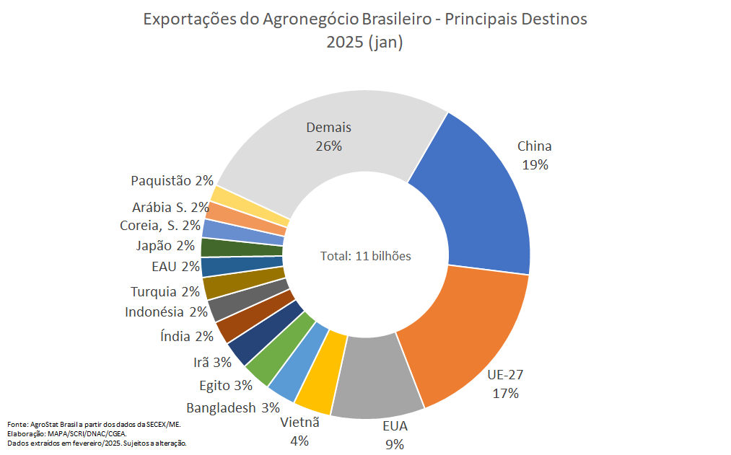

NOTA METODOLÓGICA
A classificação de produtos do agronegócio utilizada nesta nota foi atualizada de acordo com a Resolução GECEX Nº 692, de 27/01/2025, que alterou a Nomenclatura Comum do MERCOSUL – NCM para adaptá-la em relação às modificações do Sistema Harmonizado de Designação e de Codificação de Mercadorias (SH-2022), que estabelece um método internacional para a classificação de mercadorias. Disponível em: https://www.gov.br/mdic/pt-br/assuntos/camex/resolucoes/resolucoes
A Balança Comercial do Agronegócio utiliza uma classificação dos produtos do agronegócio que reúne 3.109 NCM’s em 25 setores. Essa é a mesma classificação utilizada no Sistema de Estatísticas de Comércio Exterior do Agronegócio Brasileiro, AGROSTAT BRASIL - base de dados online que oferece uma visão detalhada e atualizada das exportações e importações brasileiras do agronegócio. Mais informações da metodologia e classificação podem ser consultadas no site: http://agrostat.agricultura.gov.br

As estimativas da CONAB, de janeiro de 2025, são de uma safra de soja em grãos recorde, que atingirá 166,3 milhões de toneladas (+12,6%). A safra de milho chegará a 119,6 milhões de toneladas (+3,3%). Com o avançar da colheita e aumento da disponibilidade interna dos grãos, haverá elevação do volume exportado. Há previsões, por exemplo, de exportações recordes de grãos de soja em 2025, que poderiam atingir 106,1 de toneladas, segundo a Associação Brasileira de Indústrias de Óleo Vegetais – ABIOVE.
Os insumos mencionados não visam contemplar todos os produtos importados necessários ao agronegócio brasileiro. Há, por exemplo, importações de diesel utilizados em caminhões, tratores e caminhonetes. No caso desse produto, o Brasil importou US$ 8,4 bilhões.
Segundo análise conjuntural do CEPEA, no AgroMensal do Café, de janeiro de 2025, o ano de 2025 promete ser novamente desafiador para a cafeicultura nacional e mundial, sobretudo no que se refere ao atendimento da demanda global. Os preços domésticos e externos, que já operam em patamares recordes, devem permanecer elevados, tendo em vista uma projeção de curto prazo sem grandes aumentos de produção, os estoques apertados do grão e a demanda mundial firme.

